Оценочные материалы по предмету Иностранный язык (английский)

ОК 01 Выбирать способы решения задач профессиональной деятельности применительно к различным контекстам
У1. Вести диалог, используя оценочные суждения, в ситуациях официального и неофициального общения (в рамках изученной тематики); беседовать о себе, своих планах; участвовать в обсуждении проблем в связи с прочитанным/ прослушанным иноязычным текстом, соблюдая правила речевого этикета.

1. Расположите слова в правильной последовательности: (traction ,transportation, steam, rolling stock, transport)

Railroad is a complex ________ company, which has all the technical means for __________of passenger and freight traffic. An important part of the railway is a complex system of technical support of a ______________, because without this the uninterrupted movement of trains is impossible.
The world's first ________ locomotive was invented and built in 1803 by an English mining engineer Richard Trevikom. In 1825, George Stephenson built the world's first public railway with steam _______ between the cities of Stockton and Darlington in England.

- Закончите предложения:

- Railroad has all the technical means for transportation of …………. and ………… traffic.
- The …………………. was invented and built in 1803 by an English mining engineer Richard Trevikom.
- In 1825, George Stephenson built the world's first public railway with …………… traction.

- Соотнесите слова:

- locomotive driver | - проводник
- a duty officer at the station | - дежурный по станции
- a rolling stock mechanic | - машинист
- a conductor | - слесарь подвижного состава

ОК 01 Выбирать способы решения задач профессиональной деятельности применительно к различным контекстам

У4. Читать аутентичные тексты разных стилей: публицистические, художественные, научно-популярные и прагматические, - используя основные виды чтения (ознакомительное, изучающее, поисковое/просмотровое) в зависимости от коммуникативной задачи

1. Выберите правильный вариант:
When he was 19 years old, he decided to study in Moscow, he went there on foot and entered the Slavic-Greek – latin Academy.

- D. Mendeleyev
- M. Lomonosov
- A. Sakharov
- A. Einstein

- Соотнесите :

- Charles Darvin | - The German
- Alfred Nobel | - The English
- Isaac Newton | - The Russian
- Dmitry Mendeleyev | - The Swedish

- Вставьте правильное по смыслу слово:
- In 1869 the great Russian scientist ___________ announced the discovery of the Periodic Law of elements. (I. Newton, A. Nobel, A. Sakharov, D. Mendeleyev)

ОК 01 Выбирать способы решения задач профессиональной деятельности применительно к различным контекстам.

З1 Знать значения новых лексических единиц, связанных с тематикой данного этапа и с соответствующими ситуациями общения, в том числе оценочно лексики, реплик-клише речевого этикета, отражающих особенности культуры страны/стран изучаемого языка
1. Соотнесите картинки со словами:

- A tracklayer
- A conductor
- A duty officer at the station
- A rolling stock mechanic
- A locomotive driver
- A mechanical signaling

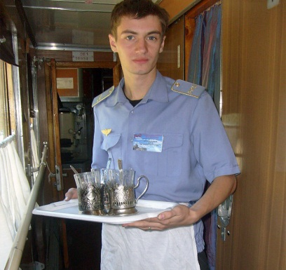
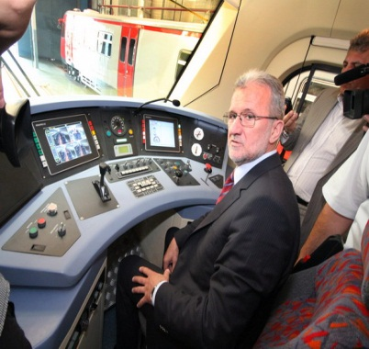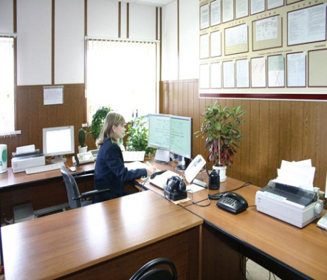
3
2
1

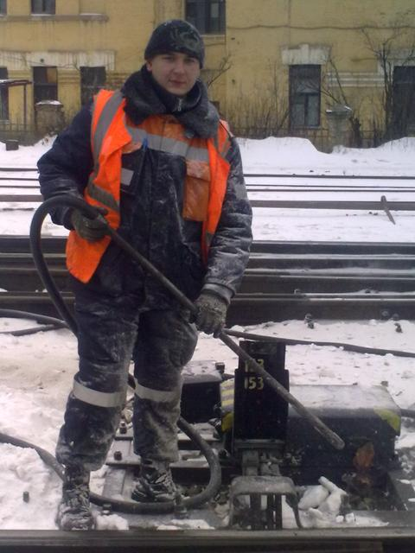
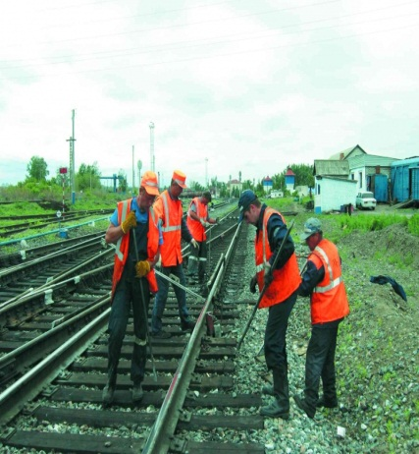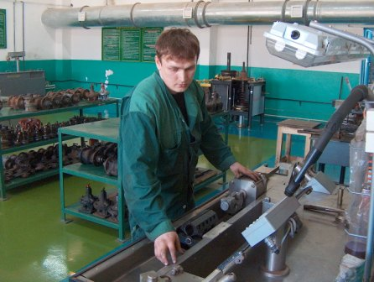
6
5
4

1 | 2 | 3 | 4 | 5 | 6

2. Соотнесите:

- пассажирское и грузовое движение | - Rolling stock
- подвижной состав | - Steam traction
- паровоз | - Steam locomotive
- паровая тяга | - Passenger and freight traffic

3. Выберите лишнее слово:
Railroad, transportation, steam locomotive, profession, passenger, profit, railwayman

ОК 01 Выбирать способы решения задач профессиональной деятельности применительно к различным контекстам

З2 Знать значения изученных грамматических явлений в расширенном объёме (видо-временные, неличные и неопределенно-личные формы глагола, формы условного наклонения, косвенная речь/косвенный вопрос, побуждение и др., согласование времен)

1. Выберите правильный вариант:
- The railwaymen ……….. the track by the beginning of the year.

      - Will has laid down B. will have lay down C. will have laid down

2. Заполните пропуски следующими вариантами:

Railroad ________ a complex transport company, which _______ all the technical means for transportation of passenger and freight traffic.
- Is …has
- Is,,,have
- Are…has
- Am…have

3. Поставьте следующие существительные во множественное число:

- Railwayman
- Transportation
- speciality
- knowledge

ОК 02 Использовать современные средства поиска, анализа и интерпретации информации, и информационные технологии для выполнения задач профессиональной деятельности
У3. Относительно полно и точно понимать высказывания собеседника в распространенных стандартных ситуациях повседневного общения, понимать основное содержание и извлекать необходимую информацию из различных аудио- и видеотекстов: прагматических (объявления, прогноз погоды), публицистических (интервью, репортаж) соответствующих тематике данной ступени обучения

1. Составьте диалог, используя фразы ниже, в правильном порядке:
- Yes, please. I need a first-class one-way ticket to Dublin
- There is a night train which leaves at 8 pm
- No, I don’t, thank you.
- Good morning, sir? Can I help you?
- Yes, that’s fine. How much is the ticket?
- It’s 15 pounds. Do you need a return ticket?

2. Соотнесите:

- What elements does the railroad track (the permanent way) consist of? | - In Russia the railroads have a gauge of 1,524 mm.
- What are the best materials for ballast? | - To support the track structure.
- What gauge is used on Russian railways? | - The permanent way consists of rails, ties, and ballast.
- What is the function of the ballast? | - The best materials for ballast is crushed rock or gravel

3. Вставьте нужное слово: (exception, elimination, expectation, explanation )
One of the greatest improvements was the ____________ of rail joints.

ОК 02 Использовать современные средства поиска, анализа и интерпретации информации, и информационные технологии для выполнения задач профессиональной деятельности
У5. Писать личное письмо, заполнять анкету, письменно излагать сведения о себе в форме, принято в стране/странах изучаемого языка, делать выписки из иноязычного текста.

1. Заполните резюме, используя готовые ответы: (12 Harcourt Road London SWI England, Janet, British, 27th March 1986, single, Horse-riding, (0171)5436789)

Name:
Address:
Tel:
Date of birth:
Marital status:
Nationality:
Professional experience:
Hobbies:

2. Соотнесите:

- Mrs: | - Обращение к замужней женщине
- Mr: | - спасибо
- TX – thanks | - С уважением
- WRT –with respect to | - обращение к мужчине

3. Выберите правильный вариант перевода:
Thank you for your application for the position of….
- Спасибо за предоставленную работу…
- Спасибо за вакантное место….
- Благодарю вас за предложение своей кандидатуры на вакантную должность

ОК 02 Использовать современные средства поиска, анализа и интерпретации информации, и информационные технологии для выполнения задач профессиональной деятельности

З1 Знать значения новых лексических единиц, связанных с тематикой данного этапа и с соответствующими ситуациями общения, в том числе оценочно лексики, реплик-клише речевого этикета, отражающих особенности культуры страны/стран изучаемого языка.

1. Соотнесите значения:

1) permanent way | A) the distance between rails
2) gauge | В) the combination of rails, ties and fastenings
3) ties (sleepers) | С) the mechanism which moves the trains from one track to another
4) switch | D) long steel bars on which the train runs
5) joint | E) the place where the ends of the rails meet in the track
6) rails | F ) wooden support for rails

  - Продолжите предложения:
- The railroad track consists of rails, ties …….
- The distance between rails is called ...
- The ends of the rails meet in the track is ….
- Ties are treated with...

  - Выберите правильный вариант перевода:
The greater weight of concrete sleepers provides the greater stability of track.

- Больший вес железобетонных шпал обеспечивает большую стабильности пути.
- Больший вес железобетонных шпал обеспечивает меньшую стабильности пути.
- Больший вес железобетонных шпал обеспечивает среднюю стабильности пути.

ОК 02 Использовать современные средства поиска, анализа и интерпретации информации, и информационные технологии для выполнения задач профессиональной деятельности.

З2 Знать значения изученных грамматических явлений в расширенном объёме (видо-временные, неличные и неопределенно-личные формы глагола, формы условного наклонения, косвенная речь/косвенный вопрос, побуждение и др., согласование времен)

1. Выберите правильный вариант перевода:
It was Stephenson who invented the first steam locomotive suitable for service.

- Именно Стефенсон изобрел первый паровоз, пригодный для обслуживания.
- Стефенсон изобрел первый паровоз, пригодный для обслуживания.
- Именно Стефенсон, кто изобрел первый паровоз, пригодный для обслуживания.

2. Поставьте глагол в скобках в правильную видовременную форм:
Heavy traffic (to cause – Present Continuous Active) long delays on the roads

3. Соотнесите:
- Железнодорожный путь построят через 5 лет. | - The railway track is built every year.
- Железнодорожный путь строят каждый год | - The railway track was built 4 years ago.
- Железнодорожный путь построили 4 года назад. | - The railway track will be built in 5 years.
- Ж.Д путь сейчас строят. | - The railway track is being built now

ОК04:Эффективно взаимодействовать и работать в коллективе и команде.
У1:Вести диалог, используя оценочные суждения, в ситуациях официального и неофициального общения (в рамках изученной тематики); беседовать о себе, своих планах; участвовать в обсуждении проблем в связи с прочитанным/прослушанным иноязычным текстом, соблюдая правила речевого этикета.

1. Расставьте фразы в нужном порядке, чтобы получился готовый диалог:
1) – Very, for example, yesterday we did a report from the maternity hospital about the record birth rate for the last 5 years. And last week I talked with the teachers of the bio-medical faculty about the medicine of the future.
2) – Yes, both will be published in the next issue of the newspaper and appear on the website.
3) – And about this you wrote articles?
4) – Hi, heard you got a new job?
5) – Yes, I am now a correspondent in our city newspaper.
6) – This is an interesting job?
7) – I’ll read them with pleasure.
2. Расставьте фразы в нужном порядке, чтобы получился готовый диалог:
1)Thank you very much for information!
2)Good morning! May I talk to Mr. Johns?
3)Yes, Mr. Johns asked me to confirm!
4)Good morning! Mr. Johns is busy at the moment. Do you mind leaving the message for him,
please?
5)No, I don't. It is Mr.Saimon. I'm calling to confirm our meeting.

3.Расставьте фразы в нужном порядке, чтобы получился готовый диалог:
1) I like Tom Cruise – he’s a good actor. And where’s it on?
2) The Karo cinema.
3) OK. Who’s in it?
4) Great!
5) So… what’s on at the cinema?
6) There’s a film on called «Mission Impossible».
7) It stars Tom Cruise.
8) What kind of movie is it?
9) OK. Let’s go and see it.
10) It’s an action film. It’s about an agent of the IMf and his mission to uncover a plot. It has good reviews.

ОК04: Эффективно взаимодействовать и работать в коллективе и команде.
У2:Рассказывать о своем окружении, рассуждать в рамках изученной тематики и проблематики; представлять социокультурный портрет своей страны и страны/стран изучаемого языка.

1. Соотнесите:
- We spend a lot of time together | - Она ведет хозяйство
- She keeps the house | - Мне нравится, когда дома чисто
- I like my home to be clean and tidy | - Мы много времени проводим вместе
- She is fond of reading | - Семья — это люди, которые всегда любят тебя, поддерживают и помогают тебе
- The family are people who always love you, support you and help you | - Она увлекается чтением

2. The official name of our country is...
- Russia
- The Republiс of Russian Federation
- The Russian Federation
- Rossia

3. The largest lake in the world is _________.

ОК04: Эффективно взаимодействовать и работать в коллективе и команде.
У3:Относительно полно и точно понимать высказывания собеседника в распространенных стандартных ситуациях повседневного общения, понимать основное содержание и извлекать необходимую информацию из различных аудио- и видеотекстов: прагматических (объявления, прогноз погоды), публицистических (интервью, репортаж), соответствующих тематике данной ступени обучения.

1.Соотнесите:
- My every day activities | - уроки заканчиваются
- The lessons are over | - моя каждодневная деятельность
- I take a short rest | - чищу зубы
- I attend preparatory courses | - я немного отдыхаю
- brush my teeth | - я посещаю подготовительные курсы
2. Выпишите лишнее:
Flow of thoughts, global climate change, damage of the environment.

3. Найдите синонимы:
- children | - A school for the beginners
- compulsory | - A lesson
- An Infant school | - kids
- A subject | - graduating school
- to study | - obligatory
- leaving school | - to learn

ОК04: Эффективно взаимодействовать и работать в коллективе и команде.
З1:Значения новых лексических единиц, связанных с тематикой данного этапа обучения и соответствующими ситуациями общения, в том числе оценочной лексики, реплик-клише речевого этикета, отражающих особенности культуры страны/стран изучаемого языка.

1. Выпишите лишнее слово из строчки:
College, technical school, institute, kinder-garden.

2. Найдите синонимы:
- communication | - grown-up
- adult | - checking
- teenager | - tension
- concern | - connection
- control | - worry
- pressure | - self-control
- temper | - adolescent

3. Найдите антонимы:
- romance | - teenager
- problems | - polite
- modern | - pragmatics
- adult | - old
- youth | - success
- rude | - closing
- freedom | - oldness

ОК04: Эффективно взаимодействовать и работать в коллективе и команде.
З3:Страноведческую информацию из аутентичных источников, обогащающую социальный опыт школьников: сведения о стране/странах изучаемого языка, их науке и культуре, исторических и современных реалиях, общественных деятелях, месте в мировом сообществе и мировой культуре, взаимоотношениях с нашей страной, языковые средства и правила речевого и неречевого поведения в соответствии со сферой общения и социальным статусом партнера.

1. Найдите эквиваленты:
- Правовое государство | - Ministry
- Государственная дума | - Federal law
- Государственная власть | - The Russian president
- Президент РФ | - A deputy
- Федеральное собрание | - Russian government
- Законодательная власть | - legislative authority
- Исполнительная власть | - State power
- Федеральный закон | - Representative authority
- Российское правительство | - Federal Council
- депутат | - The State Duma
- министерство | - Law-governed state

2. Сопоставьте две колонки:
- I will be studying in the library | - My daughter will be washing up
- They will be flying over the ocean | - at 3 p.m.
- tomorrow evening. | - at the moment
- At 9 p.m. in the evening | - Mr. Walker will be watching the football match
- from 12 till 5 tomorrow | - tomorrow the whole day.
- She will be talking to the boss | - It will be raining
- The students will be listening to the lectures | - tomorrow after the business meeting.

3. Выберите правильное слово:
Russian/Englishpeople are fond of gathering, drying and using mushrooms and all kinds of forest berries in their dishes.

ОК09 Пользоваться профессиональной документацией на государственном и иностранном языках
У4Читать аутентичные тексты разных стилей: публицистические, художественные, научно-популярные и прагматические, - используя основные виды чтения (ознакомительное, изучающее, поисковое/просмотровое) в зависимости от коммуникативной задачи.

1. Выберите правильныйвариант перевода:
The first electronic equipments used radio lamps. They were: a radio-set, a TV-set, computing machines (predecessors of modem calculators), computers (which occupied big rooms), tape recorders.

- В первом электронном оборудовании использовались радио лампы. Это были: радиодатчик, телевизор, вычислительные машины (предшественники современных калькуляторов), компьютеры (которые занимали большие комнаты), прослушивающиеся устройства.
- В первом электронном оборудовании использовались радио лампы. Это были: радиоприемник, телевизор, вычислительные машины (предшественники современных калькуляторов), компьютеры (которые занимали большие комнаты), магнитофоны.
- В последнем электронном оборудовании использовались радио лампы. Это были: радиоприемник, телевизор, вычислительные машины (предшественники современных калькуляторов), компьютеры (которые занимали большие комнаты), магнитофоны
- В первом электрическом оборудовании использовались радио лампы. Это были: радио, телевизионная антенна, вычислительные машины (предшественники современных калькуляторов), компьютеры (которые занимали большие комнаты), магнитофоны
2. Расположите слова в правильной последовательности: traction, transportation, steam, rollingstock, transport:
Railroad is a complex ________ company, which has all the technical means for__________of passenger and freight traffic. An important part of the railway is a complex system of technical support of a ______________, because without this the uninterrupted movement of trains is impossible.
The world's first ________ locomotive was invented and built in 1803 by an English mining engineer Richard Trevikom. In 1825, George Stephenson built the world's first public railway with steam _______ between the cities of Stockton and Darlington in England.

3. Прочитайте предложение и ответьте, верны ли данные утверждения:
- The Russian Railways have 1,524 mm gauge.
- "Ties" are called "sleepers" in the USA.
- The rails are differing greatly in weight.
- The ballast provides needed drainage.
- The history of the railways is 100 years.
- The rails are welded in order to reduce the number of joints.
- Concrete sleepers have a shorter life.
- The greater weight of concrete sleepers provides the greater stability of track.

ОК09 Пользоваться профессиональной документацией на государственном и иностранном языках
У5 Писать личное письмо, заполнять анкету, письменно излагать сведения о себе в форме, принято в стране/странах изучаемого языка, делать выписки из иноязычного текста.

1. Прочитайте образец резюме. Заполните свое резюме по данному образцу.
Curriculum Vitae
Name: Janet
Address: 12 Harcourt Road London SWI England
Tel: (0171)5436789
Date of birth: 27th March 1970
Marital status: single
Nationality: British
Education:
1984-86: Greenfields School –Yorkshire (3 A-levels)
1986-89: Capital Business School, London MBA, specialized in International Business
Language: English
German: fluent
French: spoken
Italian: good working knowledge
Professional experience:
Summer 1987: Crane Engineering – Assistant to the Personal Manager
1989-2014: United Telecom – Assistant to the Marketing Manager
Hobbies: Horse-riding, Jazz
Further qualifications: driving license, good computer skills

2. Прочитайте текст и заполните пропуски в предложениях ниже подходящими словами из текста:
There are many technical schools in our country. They are situated in different cities and towns. Railway specialists are trained in Russia by a network of specialized higher and secondary technical schools under the Ministry of Railway Transport Central Educational Department.
According to up-to-date data there are 54 railway technical schools in Russia. If you want to acquire a specialty you can enter a technical school where you receive a specialty which you like and besides a secondary education as well.
There are full-time, part-time and extra-mural departments in most technical schools. Full-time students must attend lessons; part-time students combine their studies and work.They must work in the daytime and attend lessons in the evening. Extra-mural department-students study themselves; they must be present only at the examination session.

- ___________ are situated in different cities and towns.
- Railway __________ are trained in Russia by a network of specialized higher and secondary technical schools
- According to __________ data there are 54 railway technical schools in Russia.
- There are full-time, part-time and extra-mural __________ in most technical schools.
- Full-time students must attend lessons; part-time students combine their __________.

3. Напишите письмо другу, рассказав ему о своем техникуме и своей будущей профессии.

ОК09 Пользоваться профессиональной документацией на государственном и иностранном языках
З1 Знать значения новых лексических единиц, связанных с тематикой данного этапа и с соответствующими ситуациями общения, в том числе оценочно лексики, реплик-клише речевого этикета, отражающих особенности культуры страны/стран изучаемого языка

1. Прочитайте диалог и заполните пропуски подходящими по смыслу словами:
train – platform – change – ticket – return –
- I want a ___ to Bern, second-class, please.
- Single or ___?
- Return, please.
- Sixty-five pounds, please. Five pounds ___, thank you.
- Could you tell me what time the next ___ is?
- 8 o’clock, ___ 12. If you hurry you’ll just catch it.

2. Соотнесите:

- Locomotive driver | - ж.д. общегопользования
- a duty officer at the station | - дежурный по станции
- a rolling stock mechanic | - машинист
- a conductor | - слесарь подвижного состава
- steam locomotive | - путеукладчик
- public railway | - проводник
- tracklayer | - паровоз

3. Продолжите предложение:
Electronic equipments are used for ___
- scientific, industrial and everyday purposes.
- scientific, industrial and entertaining purposes.
- scientific, amusing and everyday purposes.
- scientific, fundamental and electronic purposes.
ОК09 Пользоваться профессиональной документацией на государственном и иностранном языках
З2Знать значения изученных грамматических явлений в расширенном объёме (видовременные, неличные и неопределенно-личные формы глагола, формы условного наклонения, косвенная речь/косвенный вопрос, побуждение и др., согласование времен)

- Выберите правильный вариант, определите функцию инфинитива:
To learn different subjects at technical school is our task.
- Дополнение
- Определение
- Подлежащее
- Части составного именного сказуемого

- Выберите правильный перевод, используя герундий:
Jane likes cooking more than going in for sport.
- Джейн любит и готовить и заниматься спортом.
- Джейн любит готовить больше всего.
- Джейн больше любит готовить, чем заниматься спортом.
- Джейн больше любит готовить, чем следить за спортом.

- Вставьте правильное по смыслу слово: (strike, explosion, revolution, war)
The scientific and technical ________ has changed our life very much

ПК 2.2. Производить ремонт и строительство железнодорожного пути с использованием средств механизации.
У4. Читать аутентичные тексты разных стилей: публицистические, художественные, научно-популярные и прагматические, - используя основные виды чтения (ознакомительное, изучающее, поисковое/просмотровое) в зависимости от коммуникативной задачи

1. Сопоставьте две колонки:
1 | The most obvious changes | a | Не обращать внимания на факты
2 | Instead of using robots | b | Последние исследования в биологии
3 | Mobile phones and Internet | c | Единственный способ поговорить
4 | Do not pay attention to these facts | d | Совершенно необходимая вещь
5 | The decoding of human genome | e | Самые очевидные измeнения
6 | The only one way to talk | f | Вместо использования роботов
7 | The importance of these problems | g | Важность проблем
8 | The latest researches in biology | h | Расшифровка человеческого генома
9 | An absolutely necessary thing | i | Мобильная связь и интернет

- Выберите подходящий вариант:

- We are not living on Mars or exploring new ……….(galaxies, countries)
- Sci-fi …………… (journalists, writers) told us about the probable usage of the computers in science.
- Telephone at home was the only way to talk with ………. (nobody, somebody) far away
- You can ……….. (get in touch, go in touch) with your friend from nearly any place of the Earth with the help of the mobile phone.
З1 Знать значения новых лексических единиц, связанных с тематикой данного этапа и с соответствующими ситуациями общения, в том числе оценочно лексики, реплик-клише речевого этикета, отражающих особенности культуры страны/стран изучаемого языка;

        - Вставьте недостающие слова по теме:
- We are not living on Mars or __________________________ new galaxies.
- However, this does not mean that there would be no _________________ .
- The ecological ___________________ is rather serious.
- Now everything is ________________ different.
- But our life, however, does not have changed in ________________ with the 20th century.

